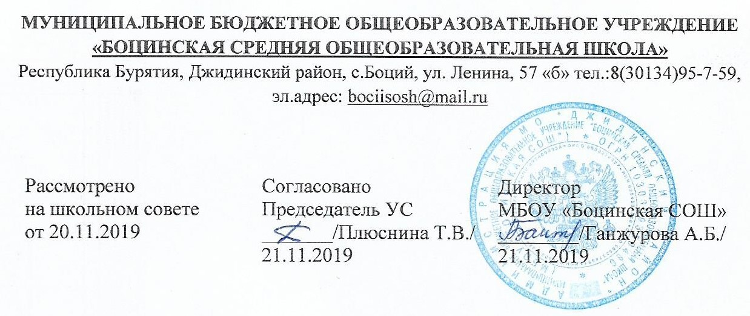
ПОЛОЖЕНИЕ ОБ УЧЕНИЧЕСКОМ САМОУПРАВЛЕНИИ
Муниципального бюджетного образовательного учреждения
«Боцинская СОШ»

1. Общие положения
1.1. Ученическое самоуправление действует на территории школы.
1.2. Ученическое самоуправление осуществляет свою деятельность на основе Закона об образовании, Конвенции о правах ребенка, в соответствии с уставом школы.
1.3. Ученическое самоуправление - общественное, самодеятельное, самоуправляемое, некоммерческое, добровольное объединение учеников.

2. Цели, задачи и предмет деятельности
2.1. Самоуправление создано в целях:
- демократизации образовательного процесса в школе;
- создания условий для реализации детьми и подростками своих интересов и потребностей;
- развития социально значимых проектов;
- развития отношений с различными молодёжными организациями.
2.2. Основными задачами самоуправления являются:
- координация деятельности членов ученического самоуправления при осуществлении совместных программ, проектов и инициатив;
- защита прав и законных интересов детей и подростков, учащихся школы;
- осуществление взаимодействия с администрацией школы, педагогическим составом школы, различными молодёжными организациями в выработке решений в интересах членов самоуправления;
- стимулирование и поддержка общественно-ценностных инициатив учащихся;
- привлечение внимания ученической общественности к проблемам детей и подростков, школы.
2.3. Деятельность ученического самоуправления строится на следующих основных принципах:
- добровольность, равноправие всех членов самоуправления, законность и гласность;
- приоритет интересов детей и подростков, приоритет общечеловеческих ценностей;
- неприятие социальной, классовой, национальной, идейной, религиозной вражды и неприязни;
- открытость для всех учеников - членов самоуправления и для сотрудничества с другими молодёжными коллективами, разделяющими его цели и задачи;
- уважение к интересам, достоинству и мнению каждого члена самоуправления;
- коллегиальность принятия решений;
- взаимная и личная ответственность за выполнение принятых решений;
- свобода дискуссий, гласность работы самоуправления;
- уважение мнений меньшинства и большинства.

3. Порядок управления
3.1 Высшим руководящим органом самоуправления является Совет ученического самоуправления.
3.2 Каждый учащийся школы является членом ученического самоуправления.
3.3 Совет ученического самоуправления является выборным руководящим органом; членами совета становятся ученики (2 представителя от 5-11 классов) выбираемые классами раз в год.
3.4 В случае снятия полномочий члена совета, новый представитель от класса избирается классом в течение недели.
3.5 Совет является постоянно действующим руководящим органом ученического самоуправления.
3.6 Совет обладает следующими полномочиями:
3.6.1. Избирать из своего состава руководителей комитетов по различным направлениям.
3.6.2. Свободно распространять информацию о деятельности самоуправления.
3.6.3. Проводить собрания, мероприятия.
3.6.4. Представлять и защищать права своих членов перед администрацией школы.
3.6.5. Выступать с инициативами по различным вопросам, в том числе, по благоустройству гимназии, вносить предложения в администрацию школы.

4. Порядок работы Совета ученического самоуправления
4.1. Председателем ученического самоуправления является Лидер совета ученического самоуправления, который избирается членами ученического самоуправления раз в год.
4.2. Заместитель лидера ученического самоуправления избирается членами ученического самоуправления по представлению лидера сроком на 1 год.
4.3. Руководители комиссий избираются членами Совета на 1 год.
4.4. Лидер Совета имеет право:
- представлять интересы ученического самоуправления перед администрацией школы;
- возлагать ответственность за выполнение решений Совета на членов ученического самоуправления;
- назначать ответственных за различные мероприятия из состава ученического самоуправления.
4.5. Лидер обязан:
- следить за выполнением настоящего Положения;
- защищать интересы членов ученического самоуправления в управляющих органах школы.
4.6. Заместитель лидера ученического самоуправления имеет право:
- вести собрания Совета в случае отсутствия лидера;
- выполнять обязанности лидера в случае его отсутствия;
- иметь полномочия лидера при его отсутствии.
4.7. Руководители комитетов ведут постоянную работу с членами ученического самоуправления по своему направлению, регулярно отчитываются на собраниях Совета.
4.8. Член Совета имеет право:
- быть избранным лидером Совета ученического самоуправления;
- одного голоса на собрании Совета;
- рассмотрения своего вопроса на собрании Совета;
- возлагать ответственность на членов ученического самоуправления за выполнение решений.
4.9. Член Совета обязан:
- участвовать в собраниях Совета;
- выполнять обязанности по своему направлению ученического самоуправления;
4.10. Срок полномочий Совета - 12 месяцев.
4.11. Права и обязанности членов ученического самоуправления:
4.11.1. Членами ученического самоуправления являются учащиеся гимназии, осуществляющие деятельность, направленную на реализацию его целей и задач.
Утрата членства происходит в случае ликвидации ученического самоуправления гимназии.
4.11.3. Члены ученического самоуправления имеют право одного голоса на общем собрании ученического самоуправления, право рассмотрения своего вопроса, право быть избранным в Совет ученического самоуправления школы.
4.11.4. Члены ученического самоуправления обязаны участвовать в общих собраниях самоуправления, соблюдать регламент ученического самоуправления, выполнять обязательства, возложенные лидером, заместителем лидера, либо руководителями комиссий.
5. Порядок внесения изменений в Положение об ученическом самоуправлении
Изменения и дополнения в Положение об ученического самоуправления гимназии вносятся Советом или членами организации при их большинством голосов на Совете Ученического Самоуправления, либо на общем собрании ученического самоуправления.

